**e** 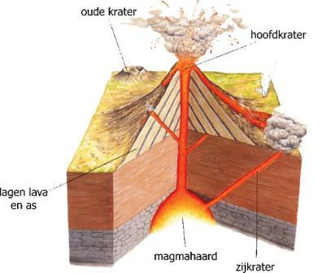

***De vulkaan***

**de krater**

**Lava met stenen, as en giftige gassen**

**de magmakamer met magma**

**de oude krater**

**de zijkrater**

**de kraterpijp**

**lagen van as en lava**